Попробуй двумя руками сразу обвести линии. Можно обводить слева направо, справа налево, от центра.
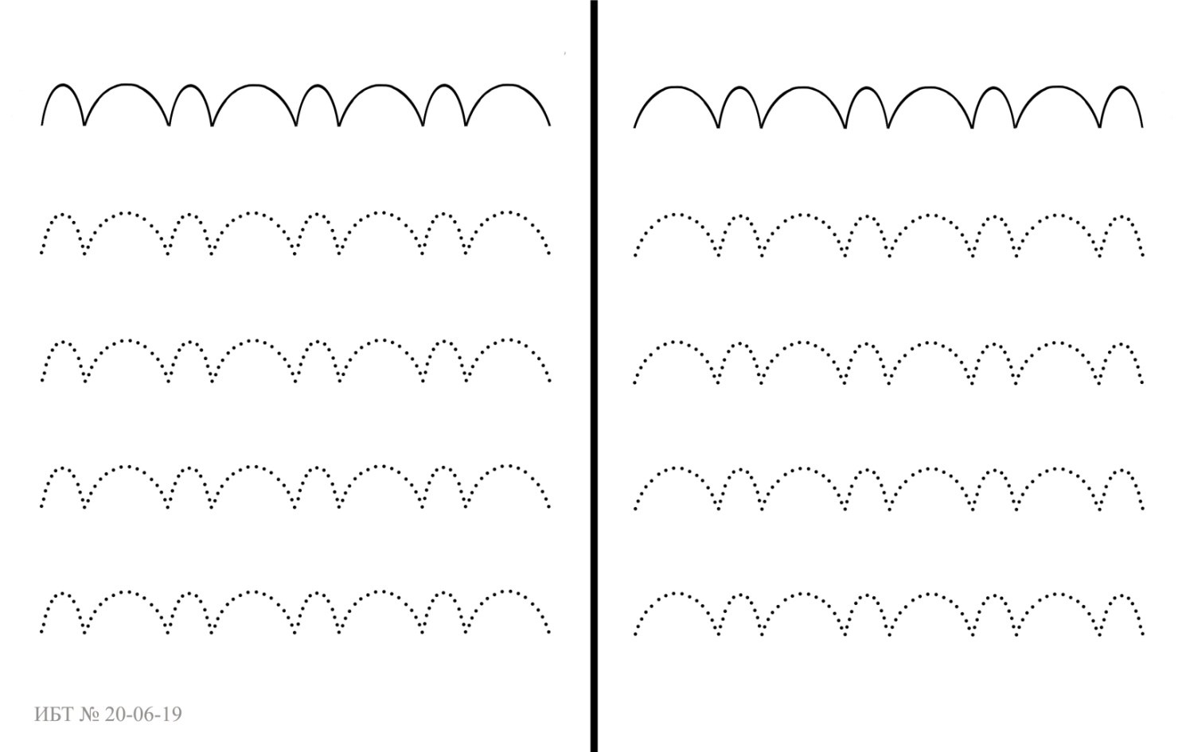
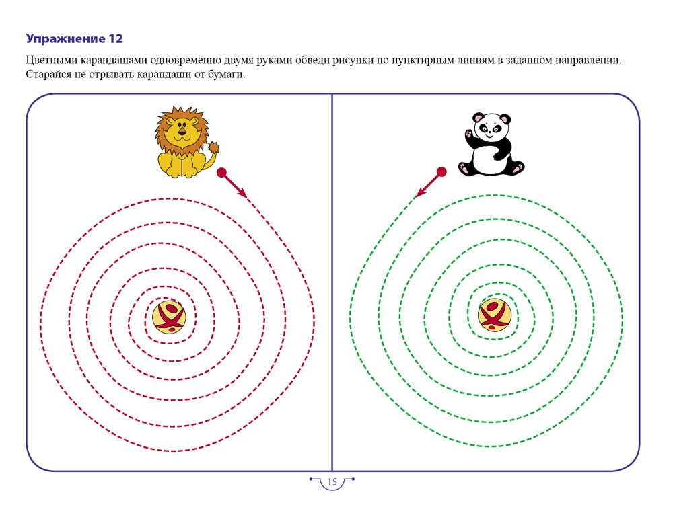
Обведи и раскрась зайчат двумя руками сразу.
